Дата 08.05.20
Група: ТУ-2
Професія: Слюсар з ремонту колісних транспортних засобів
Майстер в/н Єлізов А.В.
Контакти: Viber та Telegram тел: 0995684019 або email: andrey03323@gmail.com

Урок №22
Назва теми програми: Самостійне виконання робіт слюсаря з ремонту колісних транспортних засобів 3 розряду
Тема уроку: «Знімання та встановлення агрегатів електроустаткування»
Мета уроку: Навчальна: формування умінь та застосовувати одержані знання для
розвитку навчально-виробничих задач при зніманні та встановленні агрегатів електроустаткування
Розвиваюча: розвити творчий підхід до роботи як засіб виховання
стійкого професійного інтересу при зніманні та встановленні агрегатів електроустаткування
Виховна: виховати творче відношення до праці і навчання зніманні та встановленні агрегатів електроустаткування
Дидактичний матеріал: конспект
Структура уроку:
- Повторення пройденого матеріалу: 8.00 – 9.30
( учні надають, письмово, відповіді на поставлені запитання)

1.Поясніть як виконують ремонт зчеплення
2. Який інструмент виконують для ремонту зчеплення
3.Поясніть підготовку робочого місця до ремонту зчеплення
4.Опишіть безпеку праці при ремонті зчеплення
5. Як збирають зчеплення
6. Який інструмент використовують для збирання зчеплення

- Пояснення нового матеріалу 9.30 - 13.00

Інструктаж з ОП та БЖД

Слюсар з ремонту колісних транспортних засобів повинен:
- бути уважним, не відволікатися сам і не відволікати інших;
- не допускати на робоче місце осіб, які не мають відношення до роботи; не проводити слюсарні роботи поза робочим місцем без дозволу майстра;
- перед початком слюсарних робіт треба повісити табличку «двигун не вмикати», «працюють люди» та повідомити що ви розпочинаєте працювати
- стежити, щоб руки, взуття та одяг були завжди сухими-це зменшить ймовірність електротравми;
- для захисту очей обов'язково користуватися окулярами або захисними шитками
- стежити, щоб дроти електричних пристроїв були надійно ізольовані і захищені від механічних пошкоджень і високих температур;
- слідкувати щоб промаслені ганчірки були у спеціальному ящику;
- не працювати на несправному обладнанні; про помічені несправності на робочому місці і в обладнанні повідомити майстру і без його вказівки до роботи не приступати;
- обов'язково відключати обладнання при перервах в роботі;
- виконувати тільки ту роботу, яка доручена майстром і по якій дано інструктаж;
- зачистку з’єднань виконувати в окулярах, захисній масці від пилу або распіраторі.

  - Організація робочого місця
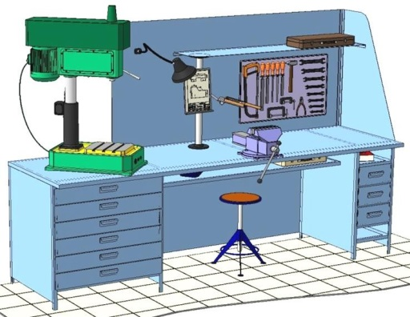
Основним робочим місцем автослюсаря поза постів і ліній технічного обслуговування і ремонту є пост, обладнаний слюсарним верстатом, на якому розбирають і збирають зняті з автомобіля вузли та прилади й виконують слюсарно-підганяльні і інші роботи.
Кришку верстата оббивають тонкої листової (покрівельної) сталлю, що охороняє, його від пошкоджень і полегшує утримання в чистоті.
Приступаючи до роботи, автослюсар повинен підготувати всі необхідні для її виконання інструмент і пристосування і правильно розташувати їх на верстаті

- На столі стоїть передбачити пристосування для:
- безпечної укладання власника в процесі перестановки вироби;
- швидкого доступу до витратних матеріалів;
- розташування інструментів (молотка, напилка, ліхтарика, щітки по металу, ключів тощо);
  - Опис технологічного процесу
- Спочатку підберіть необхідний інструмент.
- Розкладіть інструмент який по ліву руку а який по праву
- Перевірте надійність інструментів.
- Увімкніть допоміжне світло.
- Зафіксуйте автомобіль або агрегат чи вузол.
- В процесі роботи потрібно протирати інструмент від мастила чи відчищати від стружки.

Електрообладнання автомобіля служить для запуску двигуна, внутрішнього освітлення автомобіля, освітлення дороги, звукової і світлової сигналізації, живить електричним струмом контрольно-вимірювальні прилади і систему запалювання. Електрообладнання автомобіля поділяється на дві групи.
Джерела електричної енергії: генератор і акумуляторна батарея. споживачів - це всі інші прилади електрообладнання.
Електрообладнання автомобіля виконане по однопровідній схемі тобто до споживача електричної енергії підходить тільки один провід «+» . Другим проводом є всі металічні частини автомобіля так названа «маса» «-» . Акумуляторна батареяпризначена для живлення електричним струмом усіх споживачів електричної енергії, коли двигун не працює або працює на холостому ході а також для запуску двигуна стартером Найбільше розповсюдження отримали свинцево-кислотні акумуляторні батареї. Генератор призначений для живлення електричним струмом споживачів електричної енергії при працюючому двигуні. Генератори бувають постійного та змінного струму. На сучасних автомобілях застосовують генератори змінного струму які більш дешеві в виготовлені та не важкі в обслуговуванні. Система запалення призначена для перетворення низької напруги (12В) в високу напругу (24 -30 тис вольт) і підводу її до свічок запалення в порядку роботи двигуна. Системи запалення бувають: Батарейна, контактно-транзисторна, безконтактна (електрона)
Стартер призначений для запуску двигуна. Стартер собою представляє
електродвигун постійного струму який перетворює електричну енергію в механічну роботу. Стартери можуть бути різної потужності в залежності від двигунів, та 12 або 24 вольтові. Контрольно-вимірювальні прилади автомобіля призначені для контролю за станом і роботою двигуна і його систем. На сучасних автомобілях застосовують такі контрольно-вимірювальні прилади: амперметр;
покажчик температури охолодної рідини; аварійний сигналізатор температури охолодної рідини в системі охолоджування; покажчик тиску масла в системі мащення двигуна; аварійний сигналізатор зниження тиску масла в системі мащення двигуна; покажчик рівня палива в паливному баці;
спідометр; тахометр.

Інструкційно-технологічна карта
 | Заголовна частина
 | Професія: |  | 7231 Слюсар з ремонту колісних транспортних засобів
 | Модуль СРКТЗ-3 Ремонт і технічне обслуговування вантажних та легкових автомобілів (крім спеціальних і дизельних), мікроавтобусів, автобусів, причепів, напівпричепів і мотоциклів
 | Назва складового навчального модуля: СРКТЗ-3.2 Виконання ремонту вантажних автомобілів та легкових автомобілів (крім спеціальних та дизельних), мікроавтобусів, автобусів, причепів, напівпричепів і мотоциклів
 | Професійна кваліфікація |  | Слюсар з ремонту колісних транспортних засобів 3 –го розряду
 | Учнівська норма часу на виконання: |  | 5 годин
 | Тема уроку: |  | Розбирання, складання, знімання та встановлення приладів і агрегатів електроустаткування
 | Мета (завдання): |  | Навчальна: формування умінь та застосовувати одержані знання для  розвитку навчально-виробничих задач при розбиранні, складанні, зніманні та встановленні приладів і агрегатів електроустаткування  Розвиваюча: : розвити творчий підхід до роботи як засіб виховання  стійкого професійного інтересу при розбиранні, складанні, зніманні та встановленні приладів і агрегатів електроустаткування.  Виховна: виховати творче відношення до праці і навчання при розбиранні, складанні, зніманні та встановленні приладів і агрегатів електроустаткування
ОСНОВНА ЧАСТИНА
Зміст завдання та послідовність його виконання |  |  |  | Обладнання, інструменти, пристосування | Технічні умови і вказівки щодо виконання переходів, операцій | Ескізи, рисунки, схеми
Операції та порядок їх виконання |  | Інструкційні вказівки і пояснення
- Організація робочого місця. |  | 1.Принести все необхідне для роботи, приготувати інструмент, матеріали.  2.Одягнути спецодяг |  | Гайкові ключі, насадки з тріскачкою, викрутка | Інструмент розкласти по праву руку | 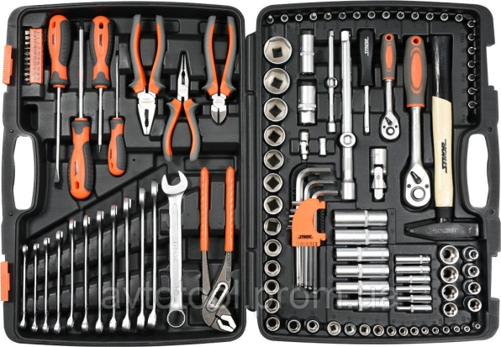
2.Підготовчий етап: Зняття агрегатів з автомобіля |  | 1. Зняття стартеру:  Відкрутити всі гайки кріплення та зняти проводи  2. Зняття генератора:  Відкрутити всі гайки кріплення та зняти проводи  та ремінь приводу |  | Ключі 10мм, на 13мм, викрутка, подовжувач, торцева головка 10мм  Ключі 10мм, 17мм, 19мм, монтажна лопатка | 1. Послабити затягування хомута і зніміть шланг повітря забірника з корпусу повітряного фільтра  2. Послабити затягування хомута і зніміть шланг з повітря забірника  3. Послабити затягування нижньої гайки кріплення повітря забірника на два-три оберти  4. Відверніть верхню гайку кріплення повітря забірника  5. Зніміть повітря забірник  6. Відверніть дві гайки кріплення теплоізоляційного щитка  7. Знизу автомобіля використовуючи подовжувач і торцеву головку, відверніть болт кріплення щитка до кронштейну правої опори двигуна  8. Зніміть теплоізоляційний щиток  9. Знизу автомобіля відверніть нижній болт кріплення стартера  10. Відверніть два верхніх болта кріплення стартера  11. Посуньте стартер вперед для зручності доступу до наконечників проводів на тяговому реле стартера  12. Зніміть роз'єм з виведення тягового реле стартера  13. Відверніть гайку і зніміть провід з верхнього контактного болта тягового реле  14. Зніміть стартер вгору  1. Зніміть брудозахисний щиток знизу автомобіля звільніть затяжку гайки нижнього кріплення генератора.  2. В підкапотному просторі звільніть затяжку кріплення генератора до натяжної планки  3. Відпустіть натяг ременя приводу генератора, перемістивши генератор до двигуна. Зніміть ремінь генератора спочатку зі шківа насоса, потім зі шківів генератора і колінчастого вала.  4. Відверніть гайку кріплення генератора до натяжної планки, зніміть шайбу  5. Зніміть захисний ковпачок з виведення «30», відверніть гайку кріплення проводів до висновку генератора  6. Зніміть два дроти з виведення «30», провід 1 з штекера центрального виведення обмотки статора і провід 2 з виведення «67» щеткодержателя  7. Відверніть гайку нижнього кріплення генератора і зніміть шайби  8. Притримуючи генератор, вийміть болт  9. Нахиліть генератор і зніміть його з двигуна, опустивши вниз | 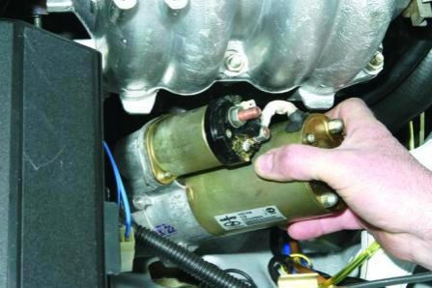  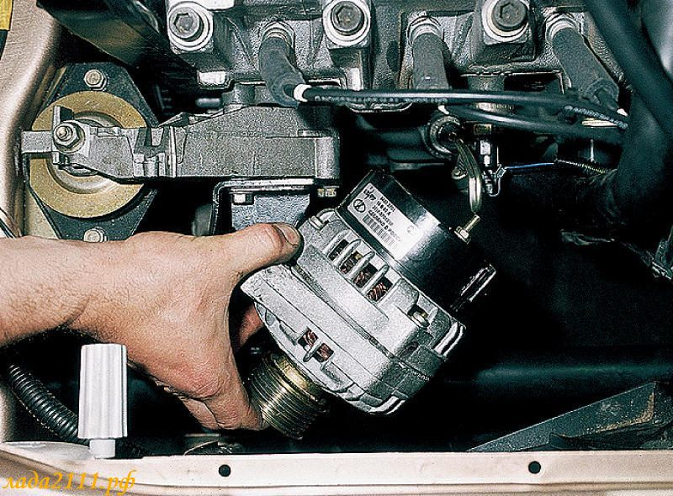
3. Встановлення агрегатів. |  | 1. Встановлення стартера  2. Встановлення генератора |  | Ключі 10мм, на 13мм, викрутка, подовжувач, торцева головка 10мм  Ключі 10мм, 17мм, 19мм, монтажна лопатка | 1. Встановити стартер  2. Вставити провід верхнього контактного болта тягового реле, верніть гайку  3. Встановіть роз'єм з виведення тягового реле стартера  4. Вкрутіть два верхніх болта кріплення стартера  5. Знизу автомобіля вверніть нижній болт кріплення стартера  6. Встановіть теплоізоляційний щиток  7. Знизу автомобіля використовуючи подовжувач і торцеву головку, верніть болт кріплення щитка до кронштейну правої опори двигуна  8. Вверніть дві гайки кріплення теплоізоляційного щитка  9. Встановіть повітря забірник  10. Вкрутіть верхню гайку кріплення повітря забірника  11. Встановіть шланг з повітря забірника, та затяніть хамут  12. Встановіть шланг повітря забірника у корпусі повітряного фільтра та затяніть хамут.  1. Встановіть генератор  2. Притримуючи генератор, вставити болт  3. Встановіть шайби та вверніть гайку нижнього кріплення генератора  4. Встановіть два дроти з виведення «30», провід на штекер центрального виведення обмотки статора і провід на виведення «67» щеткотримача  5. Вверніть гайку кріплення проводів до висновку генератора  6. Встановіть шайбу, вверніть гайку кріплення генератора  7. Встановіть шківів генератора і колінчастого вала, встановіть та відреагувати натяг  8. В підкапотному просторі затяніть кріплення генератора до натяжної планки  9. Затянути гайки нижнього кріплення генератора, та встановіть брудозахисний щиток знизу автомобіля | 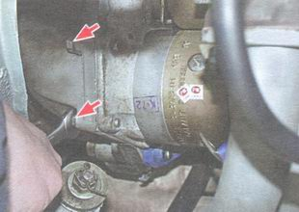  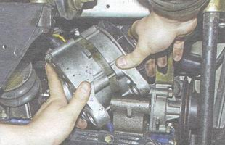  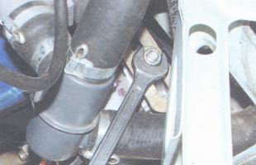

БЕЗПЕКА ПРАЦІ ПРИ зніманні та встановленні агрегатів електроустаткування
- До початку робіт необхідно:
- Отримати інструктаж про безпечні умови праці і прийоми виконання виробничого завдання
- Передивитись робоче місце і перевірити правильність розташування налагодженість інструментів, інвентарю, приладів,
- Одягти спецодяг
При зніманні та встановленні агрегатів електроустаткування :
- Перевірити наявність всього інструменту
- Перевірення електроінструменту
- Під час роботи:
А) підібрати засоби індивідуального захисту, що відповідають характер виконуваної роботи і перевірити їх на відповідність вимогам;
Б) перевірити робоче місце і підходи до нього на відповідність вимоги безпеки праці;
В) підібрати технологічну оснастку, інструмент, устаткування, необхідні при виконанні робіт, перевірити їх на відповідність вимогам безпеки праці
Слюсар з ремонту колісних транспортних засобів не повинен приступати до виконання роботи за таких порушень вимог охорони праці:
А) Недостатньо освітлення робочих місць;
Б) Використання в зоні роботи світильників напругою 50 В;
В) Несправності засобів захисту працюючих, інструменти чи обладнання, зазначених в інструкціях виробників, за яких не допускається;
Г) Несвоєчасне проведення чергових випробувань або закінчення терміну експлуатації засобів захисту працюючих, встановленого заводом-виробником
- По завершенню робіт:
- Прибрати зі стіни інструмент, привести у порядок робоче місце і проходи
- Повідомити майстра про всі неполадки, що виникли під час роботи.

Посилання на відео – урок

- https://www.youtube.com/watch?v=gbDrXkAXPlA
- https://www.youtube.com/watch?v=nU1iCh4xo98
- https://www.youtube.com/watch?v=3oDnmfGZKyk

Закріплення нового матеріалу 13.00-14.30
1.Поясніть що входить до агрегатів електрообладнання автомобіля
2.Який інструмент використовують для знімання та встановлення генератора
3.Який інструмент використовують для знімання та встановлення стартера
4.Як проводять знімання та встановлення стартера
5.Як проводять знімання та встановлення генератора
6.Опишіть техніку безпеки при зніманні та встановленні електроустаткування
Домашнє завдання: Законспектувати урок

Відповіді на завдання надсилати Viber та Telegram тел: 0995684019, або email: andrey03323@gmail.com з 12.00 -14.30 08.05.20року

Майстер в/н А.В. Єлізов

